

Klassplace : Un thème flat design

Menu couleurs

Additions Scss
- SCSS brut initial : Pour définir vos variables scss
- SCSS brut : pour saisir vos surcharges scss

Couleurs principales :
- Couleur principale et opposé de la couleur principale : Il s'agit de la couleur principale de votre charte graphique. La couleur opposée permet de gérer l'opposition fond/texte.
- Couleur alternative et couleur alternative opposée : Il s'agit de la couleur secondaire de votre charte graphique. La couleur opposée permet de gérer l'opposition fond/texte.
- Couleurs succès, attention ,danger, info : Pour définir des couleurs différentes de celles de boost pour les messages standards de Moodle.
- Couleur d'arrière-plan du corps : Couleur principale de l'arrière-plan de toutes les pages du moodle.
- Couleur de fond de la barre de navigation : barre de navigation en haut de page.
- Couleur de texte de la barre de navigation : Couleur texte de la barre de navigation en haut de page.
- Couleur de fond de la piste de navigation et Couleur de texte de la piste de navigation: Couleur du breadcrumb ou fil d'ariane et du texte.
- Couleur de fond du tiroir latéral : menu sandwich de gauche.
- Couleur de fond du pied de page


Panneaux de page d' accueil :
Panneau icônes sociales
- Couleur de fond de la barre d'icones sociales : : valeur hexadecimale
- Choix des réseaux sociaux : url de vos réseaux
- Possibilité d'ajout des réseaux sociaux et liens de son choix
- Ajout optionnel d'une numéro de téléphone et texte au choix
Panneau des annonces
- Couleur de fond du panneau d'annonces: valeur hexadécimale
- Boutons : optionnels jusqu' à deux, avec le texte et lien de votre choix


Panneau académique
- Couleur de fond du panneau académique : valeur hexadécimale
- Image : Choisir une image de votre choix
- Titrages : Titre, sous titre et baseline
- Items de liste : texte au choix , avec ou sans lien hypertexte
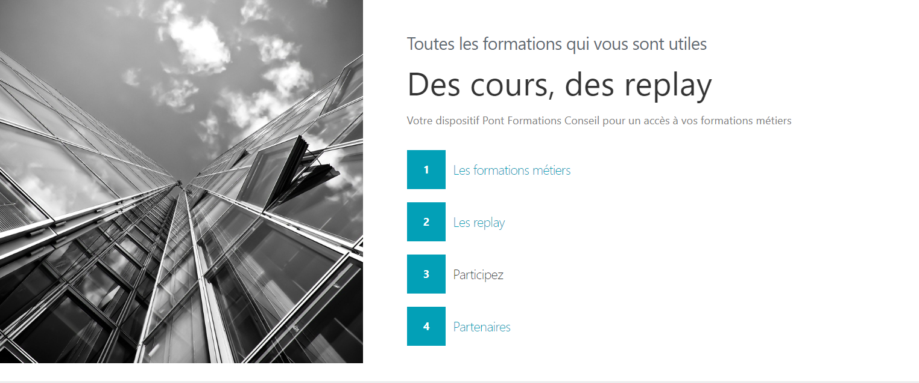

Panneau boites contenus personnalisés
- Couleur de fond de la boîte contenus personnalisées (customisées)
- Contenus textuels et icônes au choix, attention, pas de liens url
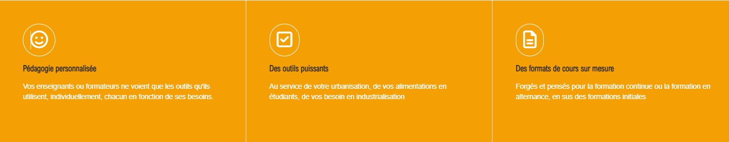
Panneau des cercles
- Couleur de fond du panneau des cercles : valeur héxadécimale
- Illustration au choix
- Url sur images
- Contenu textuels avec titrages au choix
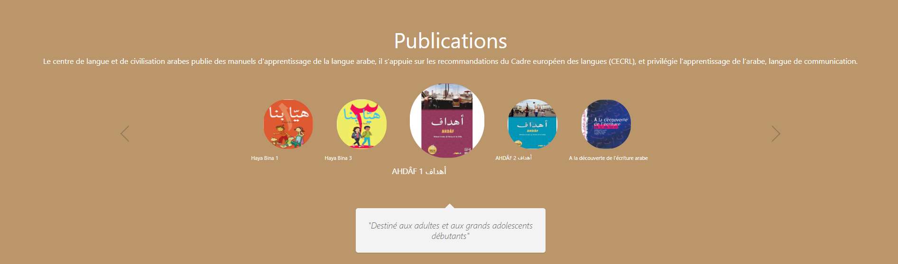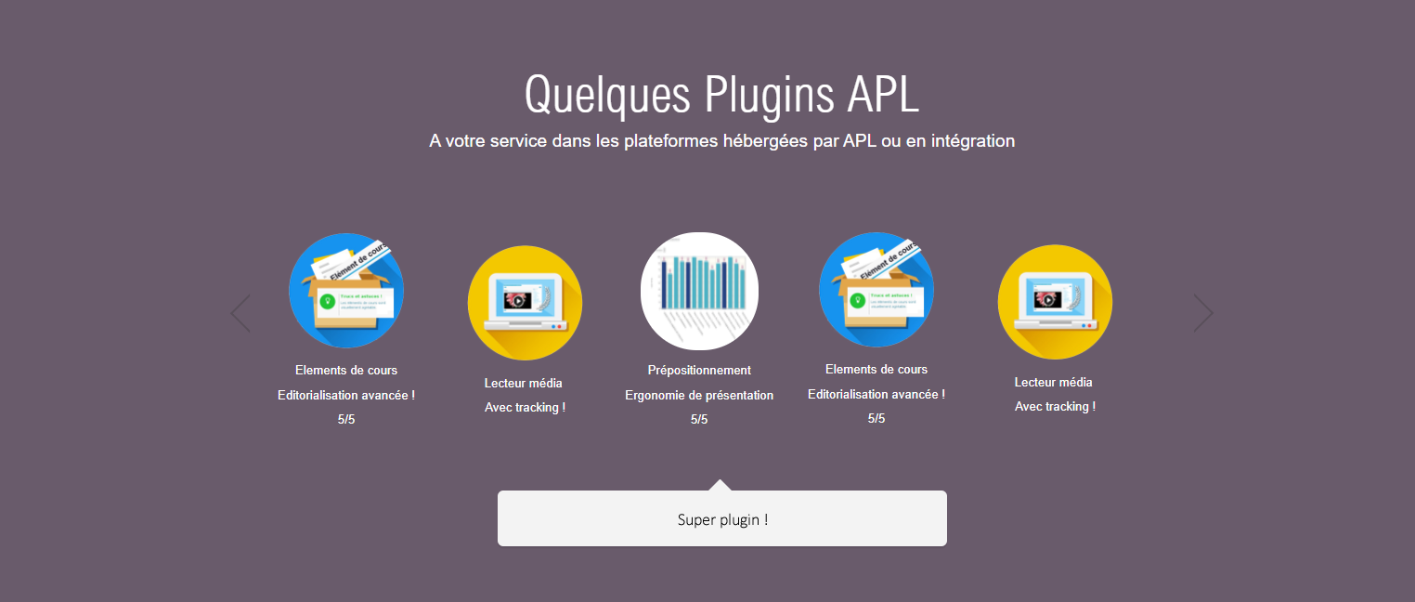
Panneau des évènements
Pour afficher des évènements ou mettre en valeurs les éléments de votre plateforme avec
- Choix de l'illustration générale de fond
- base line et titrage
- Choix pour chaque évènement : en Option date, lieu, tarif, lien , illustration, contenu
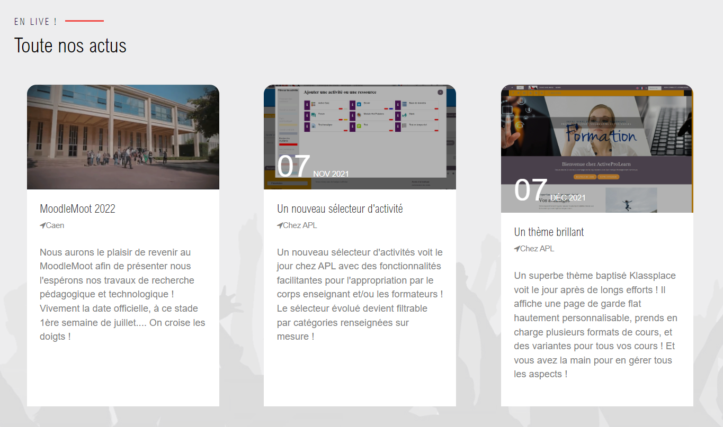
- Couleur de fond du panneau des indicateurs
Manque image
Couleur de fond de la barre d'images
Manque image

Autres composants
Apparence des éléments de cours si le plugin “éléments de cours “est installé.
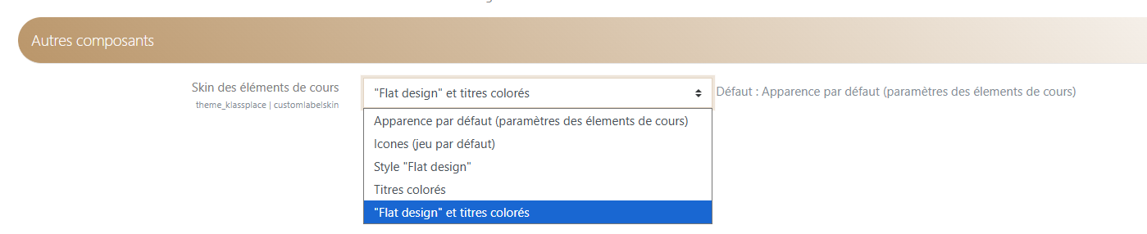

Icônes
- Monochrome : Si la case est cochée, toutes les icônes d'activités et ressources seront affichées dans la couleurs principale du thème.
- 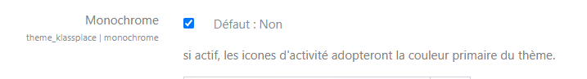
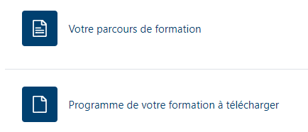
- Valeur du filtre sepia : Ajuste le taux d'application du filtre sepia sur toutes les images classées “brandprimary-filter”. Ces images sont des images PNG ou JPG utilisées lorsque la version de Fontawesome opensource ne fournit pas d'icone appropriée. Les masques d'image DOIVENT être en niveaux de gris sur fond transparent. Des icones “Flat” doivent adopter un masque blanc sur fond transparent pour que la colorisation puisse avoir de l'effet.
- Valeur du filtre de teinte : Ajuster le filtre de teinte entre 0 et 360 (degrés). Les valeurs évoluent comme dans les sélecteurs de couleurs du rouge (0deg et 360deg), ne passant par le jaune (60deg) le vert (120deg), le cyan (180%), le bleu (240deg) et le magenta (300deg).
- Valeur du filtre de luminance : * Ajuster le filtre de luminance entre 0 et 100 (%)
- Saturate filter value : Valeur du filtre de saturation en %

Crédits
- Valéry Frémaux (valery@activeprolearn.com)- Développement et optimisation du code
- Florence Labord (florence@activeprolearn.com) : Documentation et qualification fonctionnelle
Index guide d'utilisation - Index du thème - Revenir à l'index des plugins - Revenir au catalogue

